Управление культуры Новосибирского района Новосибирской области

Муниципальное бюджетное учреждение Новосибирского района Новосибирской области дополнительного образования «Детская художественная школа р.п. Краснообск»

Образовательный проект

ПЛЕНЭРНАЯ ПРАКТИКА
«ОБРАЗЫ РОССИИ»
КАК СРЕДСТВО РАЗВИТИЯ ДЕТСКОЙ ХУДОЖЕСТВЕННОЙ ОДАРЕННОСТИ И КУЛЬТУРНО-ЦЕННОСТНОЙ
ОРИЕНТАЦИИ ОБУЧАЮЩИХСЯ В КУЛЬТУРНОМ ПРОСТРАНСТВЕ

р.п. Краснообск, 2021

СОДЕРЖАНИЕ

 | Введение | 3
 | Практическая значимость проекта | 4
 | Культурно-историческая значимость проекта | 4
 | Цель и задачи проекта | 4
 | Этапы проекта | 5
 | География проекта | 6
 | Участники проекта | 8
 | Программа пленэра | 8
 | Достигнутые результаты | 11
 | Заключение | 13
11 | Приложение | 14

ВВЕДЕНИЕ
В настоящее время в художественных учебных заведениях накоплен значительный опыт проведения летней практики, которую принято называть, используя французское слово pleinair. Летняя пленэрная практика — это уникальное явление, сохранившееся в наиболее яркой и показательной форме только в российских художественных учебных заведениях. Традиции проведения занятий на открытом воздухе вырабатывались на протяжении долгого времени, сформировавшись в 30-х годах XX века в учебную практику.
В течение этого времени пленэр осознается как один из педагогических принципов в образовании, отмечается его важная роль в связи обучения и воспитания.
Пленэрная практика — особый период в учебном процессе, наиболее благоприятный для расширения кругозора обучающихся, для развития их общекультурной компетентности. Эти развивающие факторы способствуют повышению эффективности учебного процесса. В настоящее время остро стоит вопрос о связи учебных, художественно-творческих и воспитательных задач при работе с детьми в учреждениях дополнительного художественного образования.
Сохранение и передача новым поколениям традиций отечественного профессионального образования в области искусства, способствующего раскрытию творческого потенциала юношества — одна из задач художественной педагогики, обозначенная в Концепции художественного образования в Российской Федерации.
В настоящее время пленэрная практика — необходимая составляющая учебного процесса художественных учебных заведений всех уровней. Дополнительные предпрофессиональные программы в области искусств включают в себя пленэр как один из обязательных учебных предметов, реализуемых со 2 по выпускной класс.
Обобщая и осмысливая опыт педагогов прошлого, а также опираясь на современные исследования, занимающиеся проблемами художественного образования в школе, преподавателями ДХШ р.п. Краснообск со времени ее основания реализуется проект «Образы России». Это цикл выездных пленэров-мастер-классов под руководством профессиональных художников-педагогов профильных ВУЗов страны, логическим завершением которых являются выставки пленэрных работ.
За последние 15 лет проект стал традиционным и реализуется в Детской художественной школе под руководством опытных преподавателей ежегодно.

ПРАКТИЧЕСКАЯ ЗНАЧИМОСТЬ ПРОЕКТА

Значение пленэра сложно переоценить – это преодоление узкопрофессиональных, ремесленных навыков, формирующихся при работе в учебной аудитории, развитие способности восхищаться привычным, и приобщение обучающихся через личный опыт восприятия к процессу творчества.
Выездной пленэр представляет собой, с одной стороны, знакомство с культурой посещаемых мест, как историей искусств (т.е. расширение профессионального кругозора детей), с другой стороны, приобщение учеников к природе, что важно для художника-пейзажиста. При подобном подходе выдерживается баланс развития личности ребенка и его профессиональных живописных умений.
Работа на пленэре в городах России представляет широкие возможности и для расширения художественного кругозора, и для изучения на наглядном примере истории нашей страны, ее архитектуры и декоративно-прикладного искусства.
Результат пленэрной практики - экспозиция пленэрных и творческих работ детей «Образы России». Отчетные выставки проходят в ДХШ р.п. Краснообск, Институте Искусств и других выставочных площадках г. Новосибирска. Серия выставок, организованна совместно с:
- администрацией Новосибирского района Новосибирской области;
- Управлением культуры Новосибирского района и Вузами Новосибирска.
Экспозиции пользуются особым вниманием родителей авторов композиций, учащихся школы и преподавателей, а также представителей власти и общественности. Афиши выставок 2014 и 2015 годов представлены в приложениях 1,2,3.

КУЛЬТУРНО-ИСТОРИЧЕСКАЯ ЗНАЧИМОСТЬ ПРОЕКТА

Посещение мест великих событий — давняя культурная потребность. Место, ознаменованное великим событием, обладает удивительной способностью побеждать время: текущий миг соединяется с прошлым, возникает переживание давно ушедшего былого.
По мысли И.М.Гревса такое вживание в душу города способствует воспитанию собственной души человека, в особенности ребенка. Объясняет он это тем, что город — это место встречи разных культур, а "борьба веков", характерная для каждого современного города, — и есть истинное содержание современности. Другая причина заключается в том, что именно в городе памятники прошлого органически связаны с современной жизнью, а в его ландшафте города можно найти материальное выражение культуры данного времени.
Во время экскурсий по городу Анциферов призывает учить видеть красоту в самом простом, невзрачном, а главное, в привычном. Этот эстетический компонент в свою очередь позволит развиться умению находить неповторимую красоту в практически любом окружении.

ЦЕЛЬ ПРОЕКТА – создание условий для развития детской художественной одаренности.

Цель будет достигнута через решение следующих задач:
- поддержка молодых талантов через популяризацию культурного наследия России,
- развитие предпрофессиональных и творческих компетенций в области пленэрной практики: знание закономерностей построения художественной формы, особенностей ее восприятия и воплощения; умения передавать настроение, состояние в колористическом решении пейзажа; умение сочетать различные виды этюдов, набросков в работе над композиционными эскизами; навыки техники работы над жанровым эскизом с подробной проработкой деталей,
- повышение мотивации к обучению и самообразованию,
- соблюдение баланса исторической, искусствоведческой, природоведческой информации, визуально-эмоционального восприятия и собственно рисования с натуры,
- развитие ценностных ориентаций, мировоззренческой, нравственной, эстетической культуры личности, расширение кругозора через осмысленное рисование,
- формирование способности анализировать свои этюды, видеть пути для саморазвития, определять новые точки зрения,
- формирование гражданственности и ответственности за свою "малую" и "большую" Родину,
- патриотическое воспитание уважения к традициям предков, к родной земле, к культурному наследию прошлого,
- формирование у школьников эстетического отношения к действительности через обращение к истории родной страны,
- создание определенных педагогических ситуаций, обеспечивающих установку на восприятие окружающей среды.

ЭТАПЫ ПРОЕКТА

- Организационный этап.
Разработка программы.
Постановка целей и задач перед учащимися – участниками проекта. Набор группы.
Организация условий для реализации проекта: транспорт, проживание, питание и т.д.
Предварительные лекции и беседы, индивидуальные доклады - знакомство с историческим прошлым, памятниками истории и культуры городов Золотого кольца, творчеством русских художников, писавших в данных городах (Апполинария Михайловича Васнецова, Николая Константиновича Рериха, Михаила Георгиевича Абакумова, Сергея Николаевича Андрияки, Евгения Викторовича Ромашко и др.) на уроках по композиции, истории искусства.

2. Основной этап.
Проведение живописного пленэра.
Организация мастер-классов
Проведение методических просмотров
Организация музейной практики, экскурсионной программы

3. Этап создания учащимися тематических станковых композиций.
Выбор каждым учащимся конкретного города из посещенных, архитектурного памятника (на основе пленэрных зарисовок, этюдов), изучение его истории. Сбор материала
Сочинение сюжета, композиционные поиски, разработка композиции в эскизах.
Воплощение композиционного решения в цвете на выбранном формате.

4. Экспозиционный этап.
Реализация просветительских и социальных целей проекта.
Оформление экспозиции отчетной выставки пленэрных и творческих работ детей «Образы России» в ДХШ р.п. Краснобок, Институте Искусств и других выставочных площадках г. Новосибирска
Оформление сопроводительных информационных текстов о прошлом и настоящем изображенных детьми архитектурных памятников.
Презентация проекта для родителей авторов композиций, учащихся школы и преподавателей с приглашением представителей власти, общественности и др.

5. Передвижные выставки.
Организация передвижных выставок проекта в Новосибирском районе

ГЕОГРАФИЯ ПРОЕКТА

География пленэров весьма обширна. Это выезд ребят в исторические центры России с древней архитектурой, либо в природные заповедники Сибири: в республику Алтай, на озеро Байкал. География пленэров обширна: г. Москва, Сергиев Посад, Ярославль Переславль Залесский, Суздаль, Владимир, Псков, Санкт-Петербург, Выборг, Кронштадт, Иркутск, Тобольск и конечно же Новосибирская область.
Пленэр «Золотое кольцо России», например, традиционно проводится на базе «Дома творчества имени Дмитрия Николаевича Кардовского» в городе Переславле-Залесском, являющегося творческой базой Союза художников России.
Дома творчества художников активно работали в нашей стране до 90-х годов XX века и возрождаются ныне. Они располагались, как правило, в живописных местах с богатой историей, что позволяло работавшим там детям, студентам и художникам получить новые зрительные впечатления, приобщится к опыту давно работающих и признанных мастеров, расширить круг своего творческого общения. Здесь не на словах, а на деле осуществлялась связь поколений, возникало творческое общение и общая творческая жизнь. Также в домах творчества происходил обмен жизненным опытом:
Дом творчества Кардовского - своеобразная «Мекка» профессиональных художников и студентов художественных учебных заведений России, долгие годы была традиционным местом проведения проекта-пленэра «Передвижная Академия искусств» для одаренных детей РФ в области изобразительного искусства, организованного под патронажем С.В. Медведевой. На данный пленэр приглашались стипендиаты Министерства культуры РФ, руководителями пленэра становились народные художники России – Михаил Георгиевич Абакумов, Сергей Николаевич Андрияка. Ученики нашей школы с 2002 года многократно принимали участие в этом проекте.
Сам город Переславль-Залесский – это то историческое место, где закладывались духовные основы нашего государства. Основанный Юрием Долгоруким, он является родиной Александра Невского, ровесником Москвы.
Пленэрная практика в Тульской области в музее-усадьбе Поленово в 2014 году группа обучающихся под руководством Заслуженного работника культуры Шаповаловой Е.Г. стала участником Всероссийского пленэра под патронажем Министерства культуры РФ.
Серией акварелей и графических работ представлен результат поездки ребят в Псковскую область под руководством Мирошниченко Анна Олеговны.
Ежегодным событием стал межрегиональный пленэр на базе Барнаульского педагогического лицея «Фадеев Лог» на Алтае. В 2015 году за две смены под руководством преподавателей Шаповаловой Елены Геннадьевны, Огневой Татьяны Юрьевны и Глущенко Павла Валерьевича на Алтае побывало более 60 обучающихся.
В сентябре 2014 года группа старшеклассников приняли участие во Всероссийском пленэре, организованном «Мастерской пленэрной живописи» в г. Великий Новгород.
В ноябре 2014 года под руководством Огневой Татьяна Юрьевны приняли участие во Всероссийском пленэре в г. Сочи. В выставке представлены живописные работы в технике гуашь и зарисовки акварели

УЧАСТНИКИ ПРОЕКТА

Участниками проекта становятся ребята с первого класса (10-11 лет). При проведении летней практики, ее планировании и анализе результатов имеет значение проблема личностного отношения к природе в подростковом и юношеском возрасте.
Принимая во внимание психологические особенности возраста и отношение детей к природе, следует признать, что младшие классы художественной школы (10—12 лет) — наиболее благоприятное время для создания "установки" на пленэр, для развития способности всматриваться в природу, общаться с ней.
Опыт показывает, что среди учеников детских художественных школ более часто трепетное отношение к пленэру испытывают именно те дети, которые познакомились с занятиями на открытом воздухе в раннем возрасте. В старшем возрасте (14-15 лет) в связи со снижением для человека важности общения и наблюдения природы и все более увеличивающимся значением межличностных отношений представляется трудным объяснить то, что не требовало особенных объяснений в младшем возрасте.
В то же время существует проблема исключения из учебного плана первого класса предпрофессиональной программы «Живопись» такой дисциплины как «пленэр». Тем самым наш проект становится необыкновенно актуальным и для преподавателей, желающих в полной мере развить и воспитать в детях необходимые профессиональные и личностные качества, и для родителей обучающихся, желающих дать своим детям более качественное образование.

ПРОГРАММА ПЛЕНЭРА «ЗОЛОТОЕ КОЛЬЦО РОССИИ»

В программу проекта, помимо непосредственно живописного пленэра в городах Золотого кольца (Переславле-Залесском, Суздале, Ростове Великом и Сергиевом Посаде), включены и другие формы работы: мастер-классы художественных руководителей и ведущих преподавателей пленэра, музейная практика и обширная экскурсионная программа, знакомящая участников с историческими местами и достопримечательностями старинных городов России (с местными памятниками истории и культуры, народным искусством), обязательные методические просмотры с участием ребят.

Таблица 1

Программа всероссийского пленэра "Золотое кольцо России"
Дни | Мероприятия
1  день | Заезд, размещение в Доме творчества им. Д.Н. Кардовского (г. Переславль-Залесский):  Обед  Горицкий монастырь (экскурсия, зарисовка).  Ужин
2  день | г. Переславль-Залесский: завтрак  Феодоровский монастырь (этюд)  Обед  Горицкий монастырь (этюд)  Ужин
3  день | г. Переславль-Залесский: завтрак в ДТ  Феодоровский монастырь (завершение этюда)  Обед  Горицкий монастырь (завершение этюда, зарисовки).  Ужин
4  день | 07.00 - Завтрак  г. Суздаль (выезд 8.00 – прибытие в 11.00). Обзорная экскурсия по городу (на въезде)  13.00-14.00 – обед (центр)  15.00 – пленэр (этюд)  18.00 – 1-ый ужин  19.00 – отъезд (прибытие в ДТ в 22.00)  2-ой ужин
5  день | г. Переславль-Залесский:  Завтрак  Церковь сорока мучеников (этюд)  Обед  Никитский монастырь (экскурсия, этюд)
6  день | г. Переславль-Залесский:  Завтрак  Церковь сорока мучеников (этюд)  Обед  Никитский монастырь (этюд)
7  день | 08.00 - Завтрак  г. Ростов Великий (выезд 9.00 – прибытие в 10.00). Экскурсии по Ростовскому кремлю (общая, картинная галерея, музей декоративно-прикладного искусства)  13.00-14.00 -обед в Ростове  14.00- пленэр (этюд, зарисовка)  19.00 - отъезд  20.00 - ужин в
8  день | г. Переславль-Залесский:  Завтрак  Ансамбли внутри городских валов, экскурсия по центру: Свято-Никольский женский монастырь, Спасо-Преображенский собор, Церковь Петра Митрополита, Владимирский собор, церковь Александра Невского, Церковь Сергия Радонежского  Обед  Этюды, зарисовки в центре города (церкви Покровская, Симеоновская, Смоленско-Корнилиевская, Сретенская, Знаменская; Храм-часовня Вмч. Георгия Победоносца, Часовня Крест, Черниговская часовня)  Ужин
9  день | г. Переславль-Залесский:  Завтрак  Этюды, зарисовки в центре города. Экскурсия в Музей утюга, музей-усадьбу «Ботик Петра I».  Обед  Доработка зарисовок, этюдов. Итоговый просмотр выполненных работ.  Ужин. Подготовка к отъезду
10  день | 7.00 – Завтрак  8.00-9.30 – поездка в г. Сергиев Посад  9.30 - Троице-Сергиева Лавра (экскурсия, этюд, зарисовка)  13.30-14.30 - обед в Трапезной Лавре.  Ужин с собой (+ в самолете).

В первый день учащиеся вместе с преподавателем обходят по возможности все интересные уголки новой (незнакомой) местности и делают небольшие карандашные композиционные рисунки.
Работа участников пленэра «Золотое кольцо России» построена следующим образом: утро — короткие этюды на состояние; после завтрака — более длительные этюды; после обеда — зарисовки и этюды; после ужина —короткие этюды на состояние.
Каждый день художественными руководителями и преподавателями устраиваются просмотры созданных работ, обсуждаются эскизы пейзажей и зарисовок, даются рекомендации и пожелания как в целом всей группе, так и индивидуально.
Обязательным является включение в программу мастер-классов художественных руководителей пленэра, членов Союза художников России, Тимошенко А.Н., Курячего А.А. и других. Можно долго объяснять, как писать пейзаж, но устное объяснение не заменит наглядного примера, особенно если педагог не только исправляет ошибки в ученических этюдах, а на глазах учеников проходит процесс создания этюда от начала и до конца. Здесь особенно важно то, что ученики видели не только этюды учителей, но и процесс работы над ними.
Регулярно устраиваемые просмотры работ участников пленэра с открытым обсуждением дают возможность детям увидеть и свои работы в целом, и работы товарищей. Данная форма работы позволяет развивать способность анализировать свои этюды, видеть пути для саморазвития.

ДОСТИГНУТЫЕ РЕЗУЛЬТАТЫ

Итогом проведения пленэрной практики являются выставки пленэрных работ обучающихся и преподавателей ДХШ.
Более 200 ребят за последние 10 лет стали участниками летней пленэрной практики, а их работы выставлены в выставочных залах Новосибирска и Новосибирской области.
Выставочный проект школы «Образы России» это коллекция этюдов, набросков и зарисовок, выполненных обучающимися и их преподавателей. Выполненные работы – это основа творческих работ по композиции 1-4 классов и итоговых экзаменационных работ выпускников отделения станкового искусства. Данные композиции, а также лучшие работы по итогам выездных пленэров и музейных практик, традиционно экспонирующихся на различных площадках г. Новосибирска, в Министерстве культуры Новосибирской области.
В методической литературе, в программах пленэрной практики (за редким исключением) основное внимание уделяется формированию узкопрофессиональных навыков и исключаются вопросы расширения кругозора обучающихся. Преподаватели, проводящие пленэр в детских художественных школах, зачастую пытаются копировать практику высших и средних профессиональных учебных заведений, где основной акцент ставится на приобретение и развитие профессиональных навыков. При этом не всегда учитывается возрастной фактор.
Обращение к музейной практике, экскурсиям и краеведению на пленэре позволяет направить учебный процесс на развитие ребенка в целом, общеэстетического компонента его личности, а не только собственно художественных, профессиональных качеств. Экскурсии в музей, в храм, в город как памятник истории и культуры – один из мощных методов воспитательной и образовательной работы, средство создания активного отношения детей к окружающему миру, формирования у них жизненного опыта.
Включение музейной практики так же способствует большей заинтересованности учащихся занятиями на пленэре: во-первых, происходит смена деятельности, во-вторых, получается осмысленное рисование — ребенок узнает что-то о том, на какой объект направлено его внимание и это влияет на его отношение.
Обязательное включение в программу проекта музейной практики позволяет решить одну из важнейших практических задач выездного пленэра — сбор материала для будущих композиционных работ, в том числе и выпускных.
Изучение истории своей страны, ее выдающихся архитектурных и культурных памятников, обычаев, традиций помогает укрепить связь поколений, сформировать историческое чувство, память, а также осознание того, что жизнь является центром пересечения прошлого и будущего.
Музейная практика потребовала достаточно долгого погружения – привычка посещать выставки, рассматривать предметы искусства и получать удовольствие от процесса возникла не сразу. Но приобретаемое «насматривание», вместе с чувством приобщённости к широкому культурному полю города, дарит учащимся ощущение себя как художнической команды, привело к определённой зрелости суждений и повышению самооценки.
Во время пешеходных экскурсий преподаватели обращают особое внимание обучающихся на освещение в различное время дня и его влияние на восприятие пейзажей - подобные экскурсии не только расширяют кругозор будущих художников, но и способствуют повышению качества рисунков и этюдов — влияют на выразительность композиции, цветового решения.
Таблица 2.
Количественные показатели посещения выездного пленэра
№ пп | Учебный год | Количество обучающихся (чел.) | Количество преподавателей (чел.)
 | 2020-2021 | 27 | 4
 | 2019-2020 | - | -
 | 2018-2019 | 28 | 9
 | 2017-2018 | 26 | 4
 | 2016-2017 | 22 | 3
 | 2015-2016 | 20 | 5
 | 2014-2015 | 18 | 4
 | 2013-2014 | 18 | 4
 | 2012-2013 | 21 | 3
 | 2011-2012 | 24 | 5
 |  | Итого204 чел. | Итого 41 чел.

В самой большей степени на выездных пленэрах происходит расширение знакомого, освоенного пространства. Дети всегда легко откликаются на путешествие, действие пленэрной практики в другом городе на ребенка настолько активно, что будит вдохновение, заставляет забывать о бытовых сложностях, побуждает работать даже в экстремальных условиях. Всегда выезд на пленэр целой группой вызывает интерес учащихся, способствует при соответствующей организации плодотворной работе и надолго запоминается. Весь спектр пространств, которые увидел и освоил ребенок в детстве и ранней юности, он перенесет в дальнейшую жизнь.

ЗАКЛЮЧЕНИЕ

Включение выездного пленэра и музейной практики в учебный процесс в учреждениях дополнительного художественного образования детей создает условия для развития детской художественной одаренности, духовно-ценностной и практической ориентации учащихся в культурном пространстве.
Опыт преподавания на пленэре показывает, что его проведение способствует не только получению дополнительных конкретных знаний, но и позволяет приобщить обучающихся к самостоятельной работе, а также пробуждает первые ростки гражданственности и ответственности за свою "малую" и "большую" Родину.
Неразрывная связь с воспитанием делает пленэрную практику в настоящее время одним из самых популярных направлений образовательной деятельности. Выездной пленэр — один из самых эффективных компонентов патриотического воспитания - воспитания уважения к традициям предков, к родной земле, к культурному наследию прошлого.
В последние годы в журнале «Юный художник» все чаще встречаются отзывы о практиках российских детских художественных школ, проведенных не в родных городах, а в исторических местах, куда выезжают на пленэр учащиеся.
Результаты пленэрной практики ДХШ р.п. Краснообск нашли отражение в докладах на научно-практических конференциях и стали востребованы педагогическим сообществом:
- Международная научно-практическая конференция «Актуальные проблемы современного образования», май 2014 года, Минск, Белоруссия,
- Всероссийская конференция «Ребенок в современном мире», апрель 2016 года, Красноярск,
- Межрегиональная научно-практическая конференция «Проблемы методологии педагогических исследований в художественном образовании», 2017 г., Новосибирск,
- «Технологии трансформации художественного образования в условиях дистанционного обучения», Педагогические чтения август 2020 года, г. Новосибирск,
- Межрегиональная научно-практическая конференция «Современная система художественного образования детей: новые подходы к программно-методическому обеспечению», март 2021, г. Новосибирск.
Организаторы и преподаватели, участники проекта, разрабатывают программы, ориентированные на ознакомление школьников с местными памятниками истории и культуры, народным искусством, план ежедневных занятий над этюдами, экскурсии.
Современное образование направлено на формирование интегрированных знаний об окружающем человека мире, на понимание взаимосвязей между личностью и процессами, явлениями, происходящими вокруг нее, формирование нравственных позиций и этических норм, а также умения самостоятельно углублять свои знания об окружающем мире. Всего вышеперечисленного в большей степени позволяет достичь работа ребенка на выездном пленэре
Выставка пленэрных работ обучающихся является уникальным средством, способным обогатить духовно-нравственную сферу жизни подростков, расширить их кругозор, побудить к самообразованию и самовоспитанию, развить систему ценностных ориентации, мировоззренческую, нравственную, эстетическую культуру личности. Обращение к истории родной страны служит основой для формирования у школьников эстетического отношения к действительности.
Выставки пленэрных работ обучающихся по итогам проведения летней практики в исторических центрах нашей Родины способствует ценностной ориентации детей, влияет на осмысленность процесса рисования. Проект стал традицией для преподавателей и обучающихся Школы, реализуется ежегодно.

Приложение 1
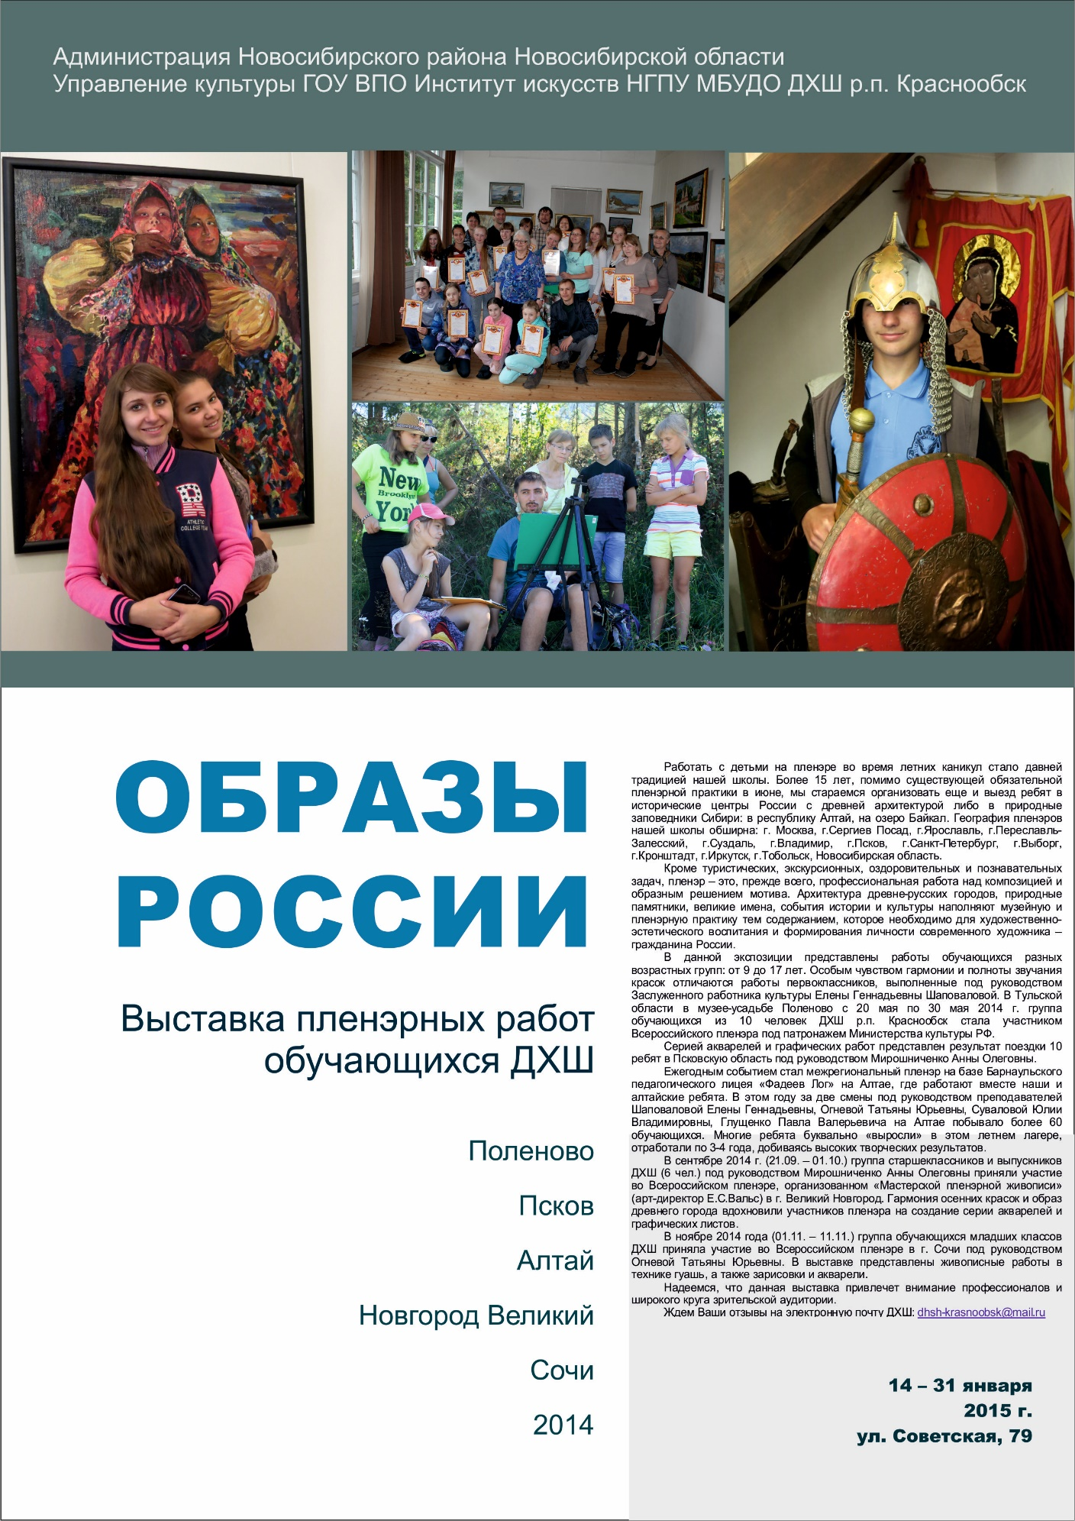

Приложение 2
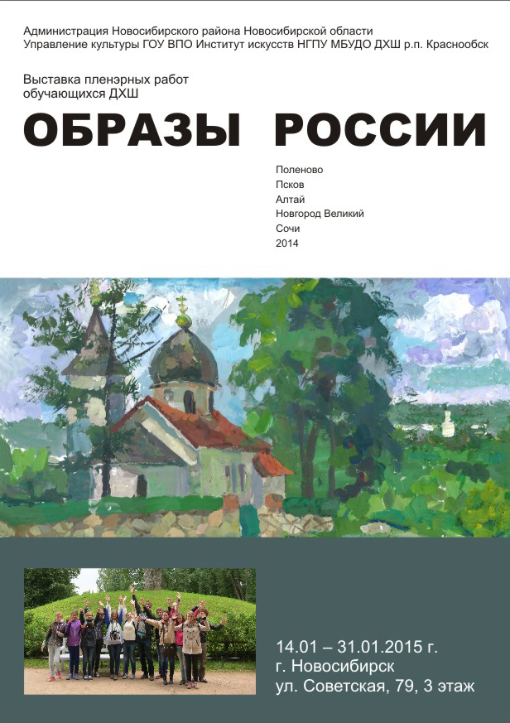

Приложение 3
